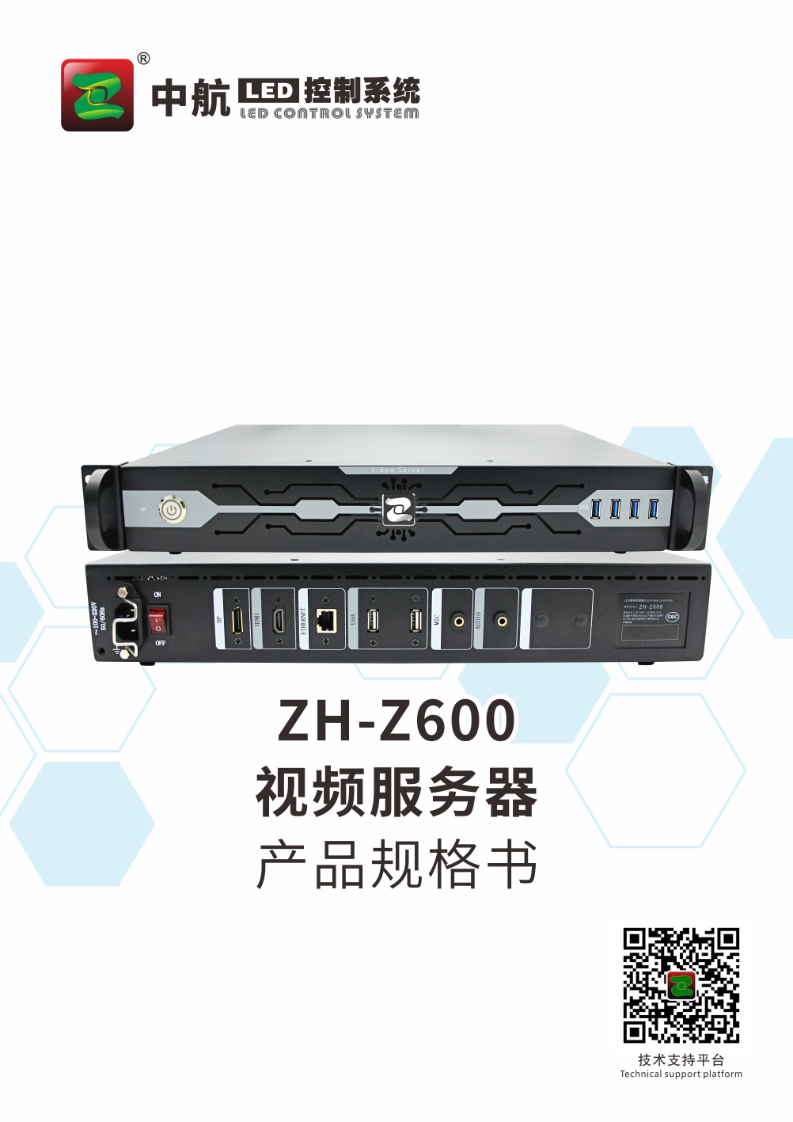

更新记录

文件版本 | 修改时间 | 修改内容
V1.0 | 2025/01/06 | - 初版

产品概述

中航ZH-Z600视频服务器是中航软件为满足舞台、酒吧、多媒体展厅、会议室等不同应用场景LED大屏精心打造的一款集成播控服务器。最大支持4Kx2K超大分辨率点对点显示。可以实现功能超强的音视频播放、多场景编排功能，根据需求灵活配比，使用户管理便捷、操作简单，获得更好的应用使用效果。

认证

该产品已通过CCC认证。

产品特点

- 2路4K@60Hz输出信号，DP输出画面，HDMI接预监显示器；
- 单机最高支持4Kx2K点对点输出带载；
- 支持超大自定义分辨率，根据需求灵活配置；
- 支持无限开窗，多窗口旋转、拼接、拆分、自定义大小；
- 支持中控统一管理、控制；
- 可视化节目编排与管理；
- 支持iPad实时播控；
- 支持节目转场时淡入淡出特效；
- 支持一键黑屏；
- 支持硬解码；
- 支持设备开机播控软件自动播放；
- 支持一键切换预置背景图片；
- 支持音频输出；
- 支持节目预览和显示监控；
- 支持分区场景编辑、预设、导入、导出；
- 支持播放情况下直接切换显示画面；
- 支持各类视频/图片/文本播放；
- 支持素材自定义标签分类；
- 支持媒体文件夹批量导入；
- 支持素材属性调节：如：位置、大小角度等；
- 支持播放进度管理；
- 支持窗口层次调节；
- 支持一键锁定，防止误触碰。

使用示例

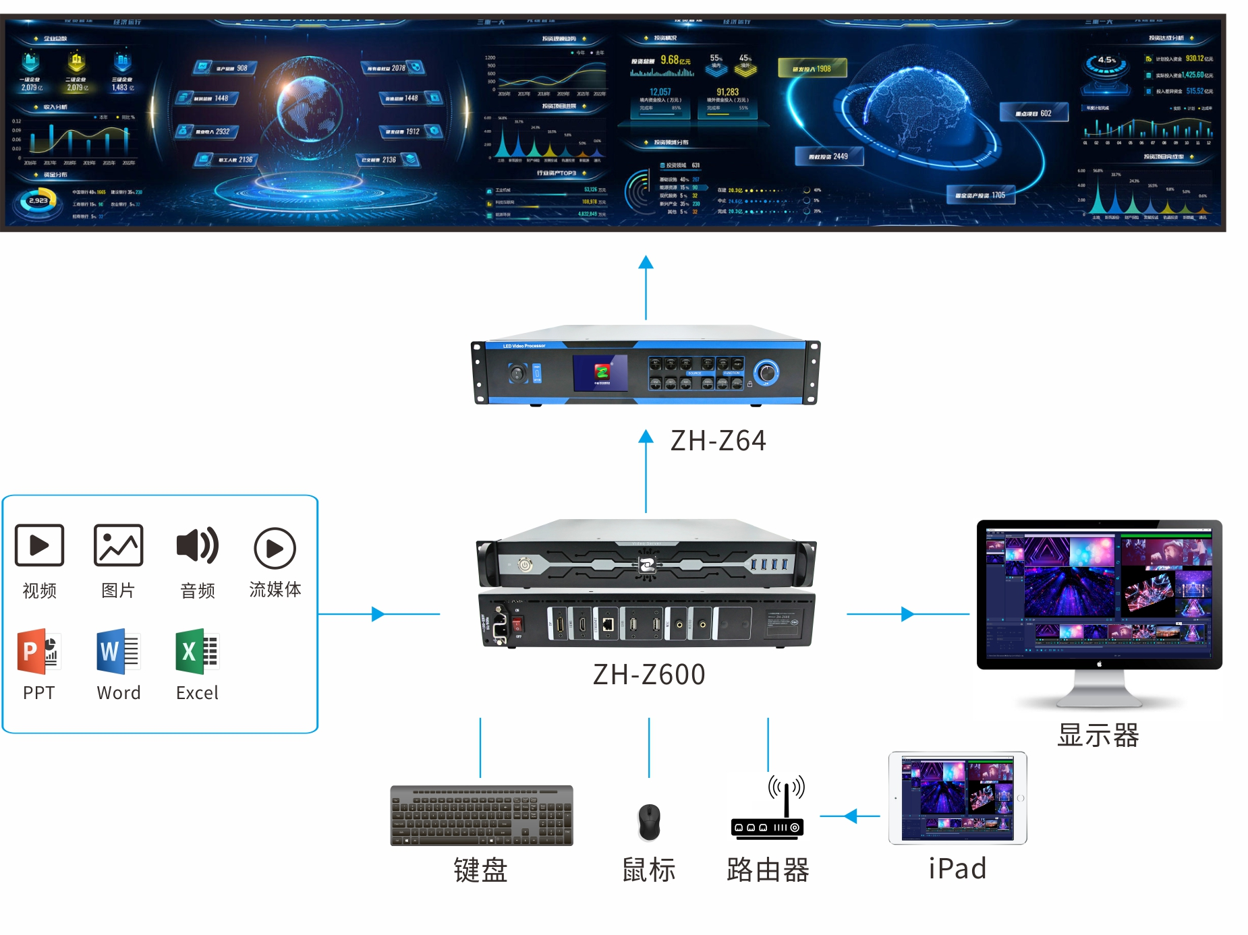

外观介绍

前面板
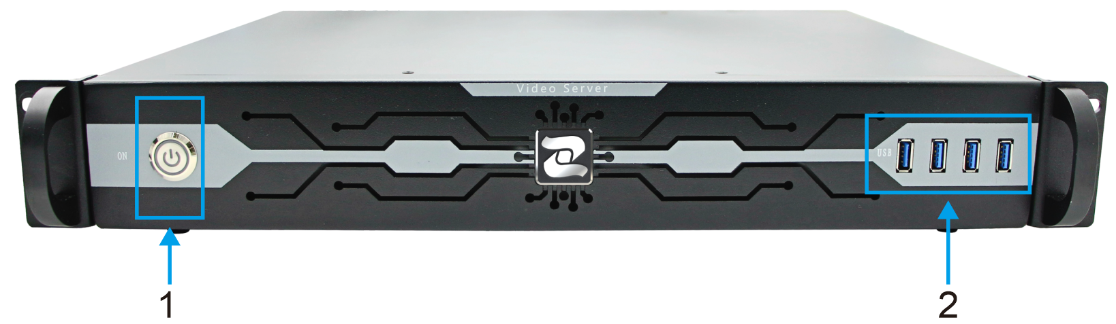

功能介绍
序号 | 名称 | 功能
1 | 按键 | 设备开机/关机。
2 | USB接口 | 4×USB，连接鼠标、键盘，或者连接 U 盘导入视频、图片等媒体文件。

后面板

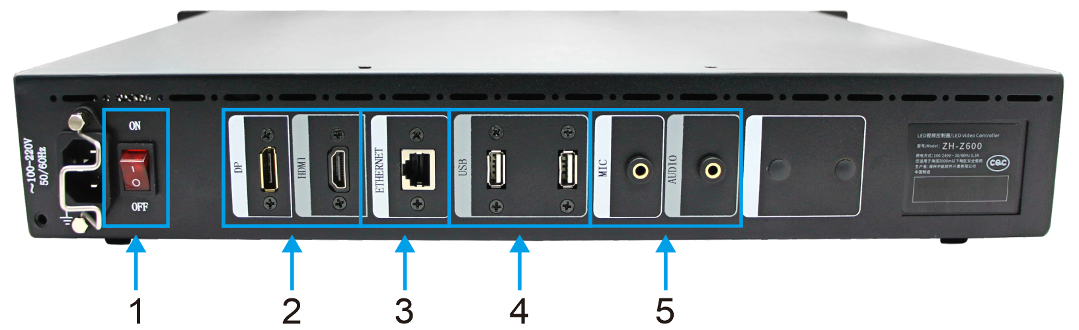

功能介绍
序号 | 名称 | 功能
1 | 开关 | 供电开关
2 | 高清视频输出 | 1×DisplayPort：支持自定义分辨率。  1×HDMI预监：支持至最高4096x2160@60 Hz的分辨率。
3 | 网口 | 1×RJ-45：网络通讯。
4 | USB接口 | 2×USB，连接鼠标、键盘，或者连接 U 盘导入视频、图片等媒体文件。
5 | 音频接口 | MIC：3.5mm 麦克风音频输入接口， 接麦克风，话筒；  AUDIO：3.5mm 音频输出接口，主声道音频输出，接耳机或者双声道音箱；

设备硬件参数

机箱 | 卧式1.5 U服务器机箱。
CPU | AMD Ryzen第6代CPU
主板 | 高性能主板。
内存 | 16G DDR5高速内存。
存储 | M.2高速固态硬盘256GB。
电源 | 120W工业级电源。
操作系统 | Windows 10 企业版。
注：不同批次出货日期，参数有所变动恕不另行通知，感谢您的理解。

支持媒体参数

媒体类型 | 媒体格式
视频 | mp4、avi、mkv、mov、wmv、3gp、amv、asf、divx、flv、mpg、m2ts、rm、rmvb、m4v、ts、vob
图片 | bmp、jpg、jpeg、png
音频 | mp3、wav、aac

整机规范参数

输入电源 | AC 200~240V，50/60Hz
外形尺寸 | 485.89*365*66.67（mm）
重量 | 4KG

声明与警告

若该产品不具备所销往国家或地区的相关认证，请联系郑州中航软件确认，否则如造成相关法律风险，客户需自行承担相关责任。
在居住环境中，运行此设备可能会造成无线电干扰。

尺寸孔位图

单位mm
